ПУТАНИЦА  
Обведи бечёвки воздушных змеев разными цветами. Где чей змей? Раскрась картинку.

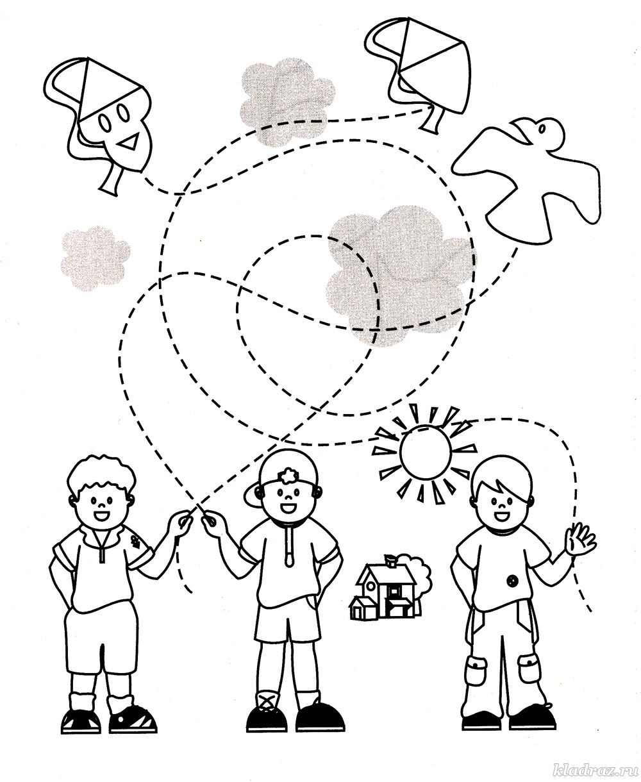

ИГРА С ТЕНЬЮ  
Где чья тень?

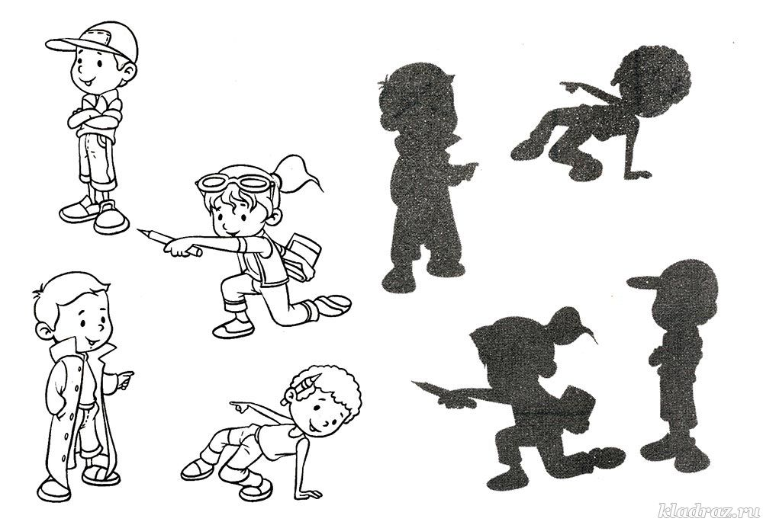

ВОЗДУШНЫЕ ШАРИКИ  
Впиши пропущенные числа.

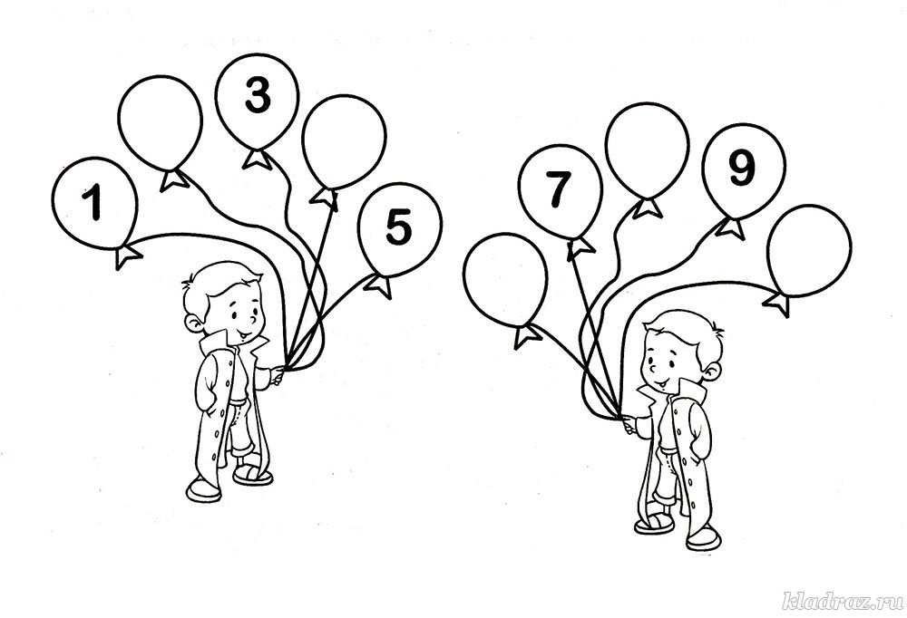

СПОРТ  
Соедини линиями картинки, которые относятся к одному виду спорта.

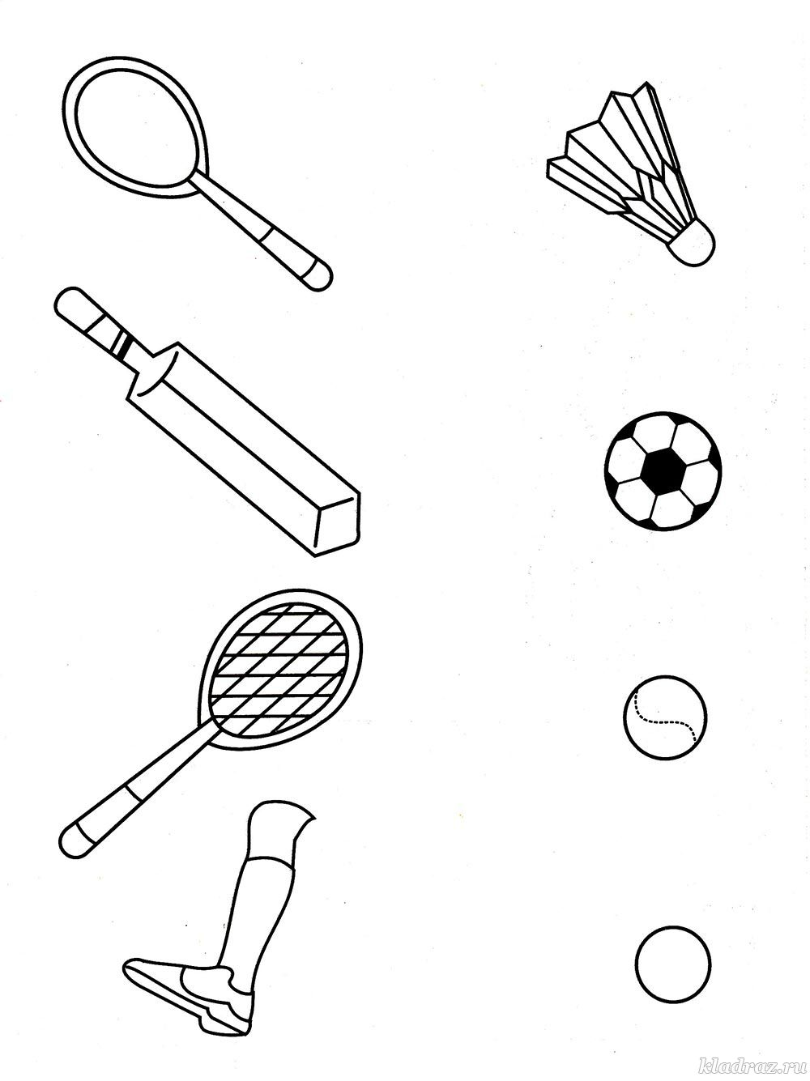

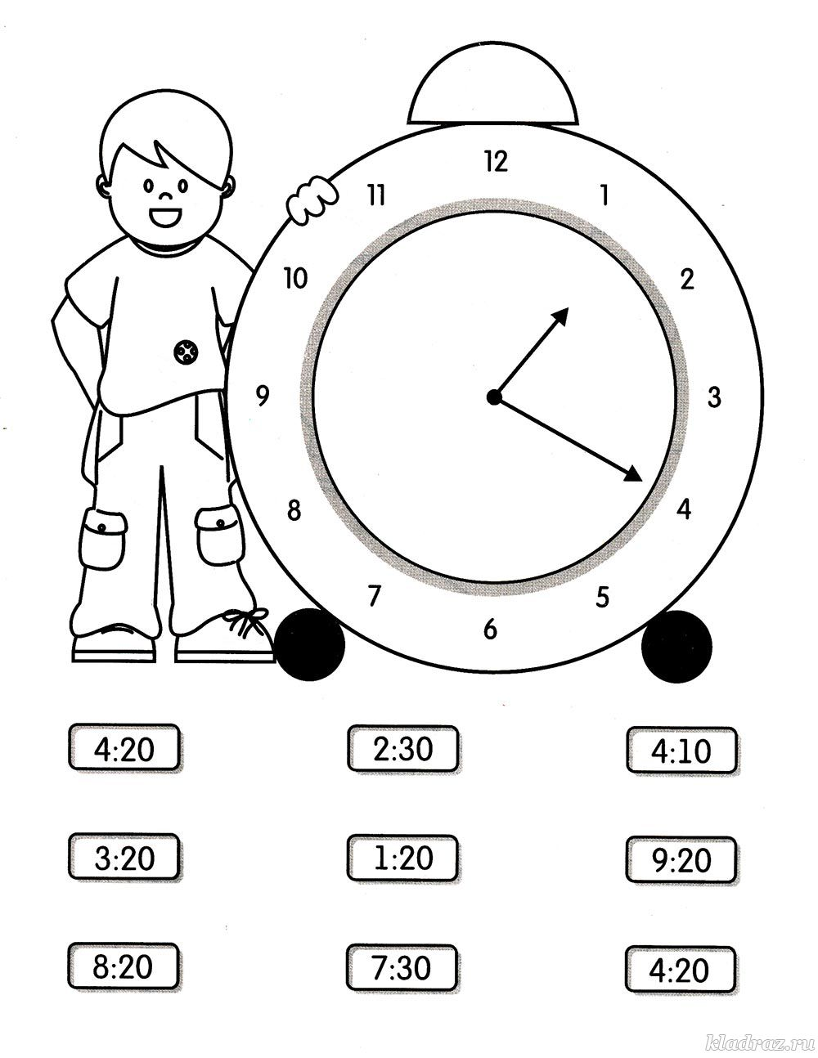

ВОЛШЕБНЫЕ МЕЛКИ  
Соедини числа, написанные на доске, и соответствущие мелки

